ETUDE COMPORTEMENTALE ET MECANIQUE
ASSISTEE PAR ORDINATEUR
JOINT TRIPODE

Les accouplements sont utilisés pour transmettre la vitesse et le couple, ou la puissance, entre deux arbres de transmission en prolongement l'un de l'autre comportant éventuellement des défauts d'alignement.

Le but de cette étude est de justifier le montage et d'analyser les performances (vérifier l’ homocinétisme ) de ce joint mécanique au travers du logiciel MECA3D

Nous supposerons connue la fréquence de rotation de l’arbre d’entrée, valeur moyenne en tr/min. Nous allons déterminer et éditer les courbes correspondantes au comportement cinématique de l’arbre de sortie.

Ouvrez le fichier assemblage « Tripode Simple° » dans le répertoire « Tp_JointTripode-EtudeMeca3d »
L’assemblage sur lequel nous allons travailler contient des sous-assemblage( Support, sphère, tulipe, bras, …). Ces sous assemblages constituent les blocs isocinématiques du mécanisme. Ceci simplifie la définition des liaisons ; les liaisons encastrement entre les pièces d’un sous assemblage n’étant pas à définir.

L’étude mécanique avec le logiciel méca3D va se dérouler en suivant les étapes ci-dessous :

I Définition des pièces, des liaisons

II Calculs

III. Exploitation des résultats

Trois études seront à mener :
- TripodeSimple
- TripodeDouble
- TripodeDouble-MontageZ

L’étude 1 commence : Ouvrez le fichier assemblage « Tripode Simple

Étape 1 : déclaration des classes d’équivalence cinématique (appelés Pièces dans Meca3D) (ne pas confondre avec une pièce de SolidWorks)

Étape 2 : création des liaisons entre les classes d’équivalence cinématique
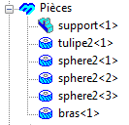 | 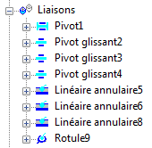 | 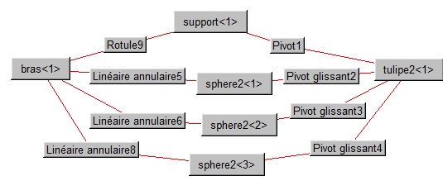
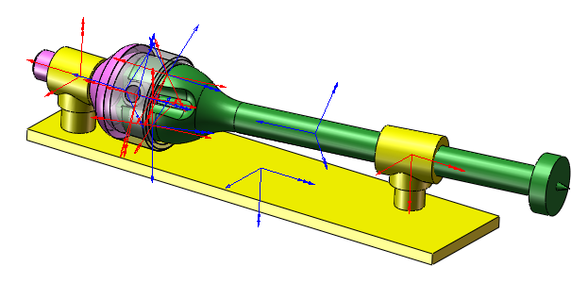
Étape 3 : calcul mécanique

Avant de voir bouger le mécanisme, il faut que le logiciel calcule les positions successives que ce dernier va prendre.  Pour cela, clique droit sur Analyse / Calcul mécanique.  La boîte de dialogue ci-contre apparaît en indiquant que le mécanisme possède 4 degrés de mobilité.  Cela signifie qu’il y a 4 paramètre à renseigner en entrée à fournir, et que toutes les positions des différentes pièces seront complètement définies par ce paramètre d’entrée. | 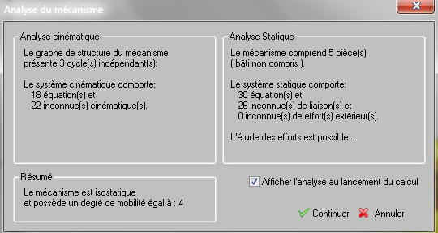

Sélection du paramètre « d’entrée » ou « pilote »  La colonne liaison permet de sélectionner la liaison d’entrée (ou motrice).  Choisir Pivot1 (liaison pivot entre l’ SupportDouble-30° / Levier  Les colonnes suivantes permettent de caractériser le mouvement d’entrée de cette liaison pilote : choisir Rotation suivant x, de vitesse imposée 60 tr/min. | 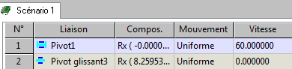  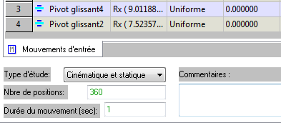

Lancez les calculs

Étape 4 : Exploitation des résultats

Les résultats exploitables sont :

D’un point de vue cinématique,
- La simulation du mouvement du mécanisme

- affichage de la courbe de la Vitesse de rotation de l’arbre d’entrée.
- affichage de la courbe de la Position angulaire de l’arbre d’entrée
- affichage de la courbe de la Vitesse absolue du bras.
- affichage de la courbe de la Trajectoire de l’extrémité du bras
- visualisation d’une multicourbe

Concernant la vitesse absolue du bras :
  - Evaluer l’ intervalle maxi mini des valeurs
  - Calculer le pourcentage de variation
  - Peut on considérer le joint comme homocinétique :

Concernant la trajectoire de l’ extrémité du bras
  - Evaluer la dimension du débattement.

Conclure sur le rapport des vitesses entre les deux arbres (tulipe et bras) et le comportement cinématique du bras vérifier l’ homocinétisme du joint, compléter le Document Réponse 1

Continuez l’étude en ouvrant le fichier « Tripode Double» puis le fichier Tripode Double-Montage Z
Etude 2 :Ouvrir le fichier assemblage « Tripode Double »

Étape 1 : déclaration des classes d’équivalence

Étape 2 : création des liaisons
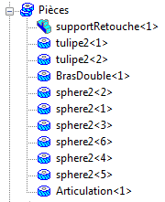 | 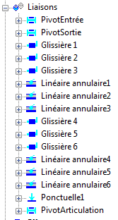 | 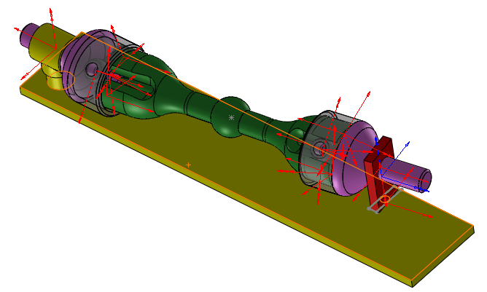
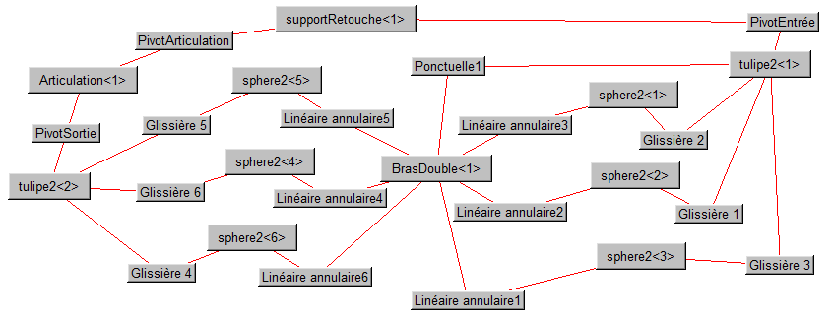
Étape 3 : calcul mécanique
Sélection du paramètre « d’entrée » ou « pilote »
La colonne liaison permet de sélectionner la liaison d’entrée (ou motrice).
Choisir Pivot1 (liaison pivot entre l’ Tulipe2 / SupportRetouche

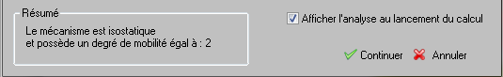

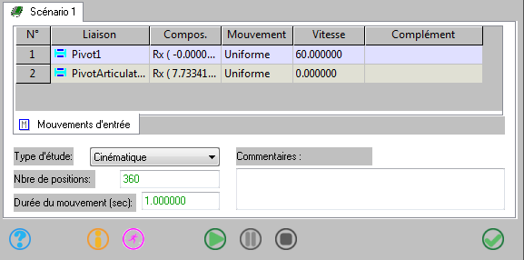
Lancez les calculs

Étape 4 : Exploitation des résultats

Les résultats exploitables sont :

D’un point de vue cinématique,
- La simulation du mouvement du mécanisme

- affichage de la courbe de la Vitesse de rotation de l’arbre d’entrée.
- affichage de la courbe de la Position angulaire de l’arbre d’entrée
- affichage de la courbe de la Vitesse absolue du bras.
- affichage de la courbe de la Vitesse de rotation de l’arbre de sortie.
- visualisation d’une multicourbe

Conclure sur le rapport des vitesses entre les deux arbres malgré le désalignement entre l’entrée et la sortie et vérifier l’ homocinétisme du joint, compléter le document réponse 1

Etude 3 :Ouvrir le fichier assemblage « Tripode Double-Montage Z»

Étape 1 : déclaration des classes d’équivalence

Étape 2 : création des liaisons
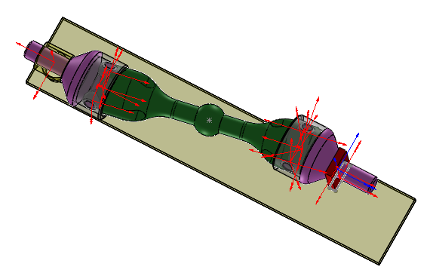
Étape 3 : calcul mécanique
Sélection du paramètre « d’entrée » ou « pilote »
La colonne liaison permet de sélectionner la liaison d’entrée (ou motrice).
Choisir Pivot1 (liaison pivot entre l’ Tulipe2 / SupportRetouche

Lancez les calculs

Étape 4 : Exploitation des résultats

Les résultats exploitables sont :

D’un point de vue cinématique,
- La simulation du mouvement du mécanisme

- affichage de la courbe de la Vitesse de rotation de l’arbre d’entrée.
- affichage de la courbe de la Position angulaire de l’arbre d’entrée
- affichage de la courbe de la Vitesse absolue du bras.
- affichage de la courbe de la Vitesse de rotation de l’arbre de sortie.
- visualisation d’une multicourbe

Conclure sur le rapport des vitesses entre les deux arbres malgré le désalignement entre l’entrée et la sortie et vérifier l’ homocinétisme du joint, compléter le document réponse 1

Document Réponse1

Configuration du Joint Tripode | Vitesse rotation arbre d’entrée | Vitesse absolue du bras | Intervalle maxi mini des valeurs  Pourcentage de variation  Dimension du débattement | Constat
Tripode Simple | 60 tr/min
Configuration du Joint Tripode | Vitesse rotation arbre d’entrée | Vitesse absolue du bras | Vitesse rotation arbre de sortie | Constat
Tripode Double
Tripode Double-Montage Z

Conclusion générale :

